**De bedrijfsleiding dient de personeelsleden ‘bevoegd’ te verklaren voor het gebruik van alle arbeidsmiddelen. Doe dit via een bevoegdheidsverklaring die ondertekend is door het desbetreffende personeelslid. In het werkgebied is men verantwoordelijk tov derden. Enkel personen die nodig zijn voor de bediening mogen zich in het werkgebied bevinden. De machine mag enkel gebruikt worden volgens de voorschriften van de fabrikant.**

|  |  |
| --- | --- |
| **Klauwbekapbox**  Merk / type: Noteer hier het merk van het arbeidsmiddel.  Leverancier: Noteer hier de naam van de leverancier. |  |

1. Algemeen en verplichte uitrusting

Lees voor het eerste gebruik en bij twijfel de handleiding, zodanig dat het transport, het normale gebruik en de te verwachten moeilijkheden gekend zijn.

Enkel opgeleid personeel mag, na het lezen van de handleiding en deze veiligheidsinstructiekaart, met deze machine werken, indien volgende persoonlijke beschermingsmiddelen gedragen worden.

Draag een veiligheidsbril, gehoorbescherming en stofmasker bij het klauwkappen met een slijpschijf.

[](http://www.pictogrammenwinkel.nl/images/geboden/handschoenen-verplicht-7010.png)[](http://www.pictogrammenwinkel.nl/images/geboden/schoenen.png)[](http://www.pictogrammenwinkel.nl/geboden-c-178/bordjes-c-178_179/gehoorbescherming-verplicht-c-178_179_184/gehoorbescherming-verplicht-bordje-p-624.html)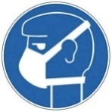**Persoonlijke beschermingsmiddelen**  


**Gevaren**

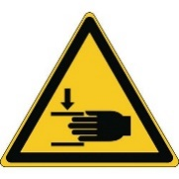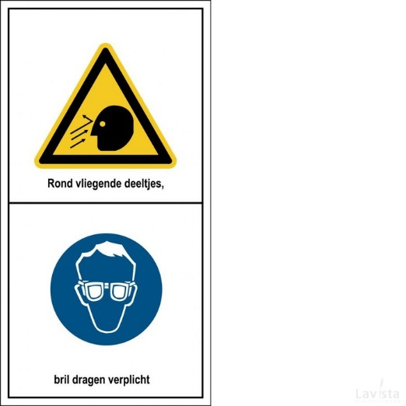

* **Gevaar op contact met ronddraaiende onderdelen:** wacht tot draaiende onderdelen volledig stilliggen
* **Beknellingsgevaar:** tijdens het bedienen van de aangedreven bewegingen zoals de pootlier. Controleer voor de start of alle ledematen buiten het werkbereik zijn. Werk met maximaal 1 persoon gelijktijdig aan/met de box. Houd handen, haren, loshangende kleding en/of sieraden weg van bewegende delen van de box. Draag geschikte kleding zonder loshangende delen
* **Verpletteringsgevaar:** van vingers en ledematen tussen de koe en de constructie van de box
* **Gevaar op stoten:** steeds het hoofd en de ledematen buiten de box houden. Indien men met het hoofd in de box gaat, kan men het hoofd stoten wanneer men snel de box dient te verlaten door een bewegende koe. Blijf rondom de box op een veilige afstand van de poten en kop die niet vastgemaakt zijn
* **Risico op verwonding door rondvliegende klauwstukken:** kleine of grote deeltjes van de klauw (die met grote snelheden wegvliegen) kunnen ernstige (oog)verwondingen veroorzaken
* **Risico van inademing van stof en gevaarlijke dampen voor de gezondheid:** tijdens het slijpen van de klauwen met de slijpschijf kan er zich stof vormen die de gezondheid benadelen. Zet de klauwbekapbox steeds in een goed geventileerde ruimte en draag een geschikt stofmasker
* **Verbod gebruik drugs en alcohol:** het gebruik van drugs en alcohol en medicijnen die het reactievermogen beïnvloeden is verboden, deze beperken de geschiktheid om met machines te werken

1. Transport

[](http://dijkonline.com/warenhuis/images/super/-1290-_Pictogram_sticker_700_let_op_opgelet_Veiligheid_symbolen_Markering_sticker.JPG)**Bevestig de klauwbekapbox stevig op de aanhangwagen en veranker alle beweegbare machineonderdelen. Veranker de transportpoten in de transportpositie.**

Zorg dat de machine schoon is en op alle plaatsen vergrendeld. In geval van een rooster vloer, ga altijd 90° gedraaid staan t.o.v. de roosters. Hierdoor worden de drukpunten van de box over meerder roosters verdeeld.

Klik of tik om tekst in te voeren.

1. Voor de werkzaamheden

[](http://dijkonline.com/warenhuis/images/super/-1290-_Pictogram_sticker_700_let_op_opgelet_Veiligheid_symbolen_Markering_sticker.JPG)**Verwijder de transportpoten. Stel de klauwbekapbox stabiel op, op een vlakke ondergrond met voldoende draagkracht. In geval van een rooster vloer, ga altijd 90° gedraaid staan t.o.v. de roosters. Hierdoor worden de drukpunten van de box over meerdere roosters verdeeld.**

Controleer of bewegende delen correct functioneren en niet vastklemmen en/of onderdelen zodanig gebroken of beschadigd zijn dat de werking nadelig wordt beïnvloed. Laat beschadigde onderdelen voor het gebruik repareren.

* Voorzie een goede bereikbaarheid van de werkpost en een nette werkzone
* Zorg voor een gunstige werkhouding en voldoende bewegingsvrijheid
* Gebruik elektrische apparatuur en machines nooit in de buurt van ontvlambare vloeistoffen en gassen (explosiegevaar!) of brandbare vaste stoffen (vonkvorming)
* Zet de box niet in de stal tussen de koeien, maar op een afgebakende plaats

Controleer op volgende punten:

* de klauwbekapbox op zichtbare beschadigingen
* de staat van de touwen, pootbanden, singelbanden en karabijnhaken
* de goede leesbaarheid van de gegevens op de bedieningsposten, de veiligheidstekens en pictogrammen op de box

Klik of tik om tekst in te voeren.

1. Tijdens de werkzaamheden

[](http://dijkonline.com/warenhuis/images/super/-1290-_Pictogram_sticker_700_let_op_opgelet_Veiligheid_symbolen_Markering_sticker.JPG) **Controleer regelmatig op zichtbare mankementen. Draag de voorgeschreven PBM’s tijdens het klauwkappen van de koeien met een slijpschijf: veiligheidsbril, -schoenen, -handschoenen, gehoorbescherming, stofmasker en aansluitende kledij.**

* Neem een stabiele werkhouding aan
* Controleer of alle touwen en riemen losgemaakt zijn vooraleer de koe uit de box te leiden
* Werk maximaal met 1 persoon tegelijkertijd aan de machine
* Indien een machinedeel beschadigd is of niet meer op de voorgeschreven manier werkt, moet het werk onmiddellijk worden onderbroken. Hervatting mag pas als het machinedeel gerepareerd of vervangen is en gecontroleerd is
* Plaats elektrische kabels (en verlengkabels indien van toepassing) zodanig dat deze niet beschadigd worden tijdens het gebruik (door scherpe randen, bewegende machinedelen, overrijdende transportmiddelen, …)
* Zorg er voor dat niemand kan struikelen over de kabels

Klik of tik om tekst in te voeren.

1. Na de werkzaamheden

[](http://dijkonline.com/warenhuis/images/super/-1290-_Pictogram_sticker_700_let_op_opgelet_Veiligheid_symbolen_Markering_sticker.JPG) **Reinig de machine steeds na het bekappen van de laatste koe en stockeer de machine beschermd tegen weersinvloeden.**

Reinig de machine na ieder gebruik met een hogedrukreiniger op lage druk. Ontdoe de klauwbekapbox van mest en klauwrestanten. Maak de waarschuwingsstickers regelmatig schoon, zodat ze altijd goed leesbaar zijn. De klauwbekapbox opslaan op een verharde en vlakke ondergrond, beschermd tegen weersinvloeden en buiten het bereik van onbevoegde personen. Vermijd roestvorming.

Klik of tik om tekst in te voeren.

1. Onderhoud en herstelling

[](http://dijkonline.com/warenhuis/images/super/-1290-_Pictogram_sticker_700_let_op_opgelet_Veiligheid_symbolen_Markering_sticker.JPG) **Herstellingen en onderhoud mogen enkel door een gekwalificeerd persoon worden uitgevoerd.**

Reinig regelmatig. Smeer na elk gebruik alle beweegbare onderdelen grondig met conventionele smeermiddelen. Maak die onderdelen eerst goed schoon.

* Reinig, herstel of smeer bewegende delen
* Vervang veiligheids- en instructiestickers indien deze onleesbaar zijn geworden
* Zichtbare delen en systemen zoals boutverbindingen controleren en versleten delen wisselen

Klik of tik om tekst in te voeren.

|  |  |  |
| --- | --- | --- |
| Visum bedrijfsleider  Klik of tik om tekst in te voeren.  Datum: | Visum preventieadviseur  Klik of tik om tekst in te voeren.  Datum: | Visum arbeidsgeneesheer  Klik of tik om tekst in te voeren.  Datum: |